Закон Тамбовской области от 27 марта 2003 г. N 108-З
"О гербе Тамбовской области"

(принят Тамбовской областной Думой 27 марта 2003 г.)
(с изменениями от 30 марта 2005 г., 2 марта 2007 г.)

Настоящий Закон в соответствии с Уставом (Основным Законом) Тамбовской области и Законом Тамбовской области "Об официальных символах Тамбовской области" устанавливает описание и определяет порядок использования изображения герба Тамбовской области, исходя из преемственности исторических традиций, подтверждая незыблемость конституционных принципов федерализма, единства и целостности Российской Федерации.

Статья 1. Общие положения

1. Герб Тамбовской области (далее - герб; герб области) является официальным символом Тамбовской области.
2. Основу герба области составляет исторический герб Тамбовской губернии, утвержденный 5 июля 1878 года.
3. Изображение герба и его описание хранятся в государственном архиве Тамбовской области, центре документации новейшей истории Тамбовской области.

Статья 2. Цели учреждения и использования герба области

Целями учреждения и использования герба области являются:
обеспечение официального обозначения области и ее органов власти;
воспитание гражданственности и уважения к исторической памяти, традициям населения, проживающего на территории области;
упрочение исторической гордости и патриотизма жителей области;
укрепление гражданского мира и взаимопонимания в области.

Статья 3. Описание герба области

1. Геральдическое описание герба:
"В лазоревом поле серебряный улей, сопровождаемый во главе щита тремя такими же пчелами. Щит увенчан традиционной земельной короной и окружен лентой ордена Ленина".
2. Настоящим Законом в соответствии с геральдическими нормами и историческими традициями устанавливается официальное толкование основных элементов герба:
пчелы олицетворяют собой трудолюбие, коллективность в своей деятельности и бережливость;
улей - это прежде всего общий дом, где каждый знает свое место, свои обязанности и механизм взаимодействия;
лазоревое поле на щите характеризует природную чистоту, честность, верность и безупречность;
серебро служит символом благородства, справедливости и великодушия;
традиционная земельная корона указывает на статус Тамбовской области как субъекта Российской Федерации;
лента ордена Ленина указывает на заслуги области.

Статья 4. Воспроизведение изображения герба

1. При воспроизведении изображения герба должно быть обеспечено соответствие геральдическому описанию герба.
Допускается воспроизведение сокращенной версии герба без короны и орденской ленты.
2. Воспроизведение изображения герба может быть в цветном, одноцветном (приложения 1, 2) и объемном видах с обязательным сохранением геральдических характеристик.
3. При одновременном воспроизведении изображения Государственного герба Российской Федерации и герба области должны соблюдаться следующие правила:
а) размер герба области не должен быть больше размера Государственного герба Российской Федерации;
б) герб области должен быть расположен справа или ниже Государственного герба Российской Федерации;
в) изображения Государственного герба Российской Федерации и герба области должны быть исполнены в одной технике.
4. При одновременном воспроизведении изображения герба области и гербов (иных эмблем) муниципальных образований, юридических лиц, независимо от форм собственности, и физических лиц должны соблюдаться следующие правила:
а) размер герба (иной эмблемы) муниципальных образований, юридических лиц, независимо от формы собственности, и физических лиц не должен быть больше размера герба области;
б) герб (иная эмблема) муниципального образования, юридического лица, независимо от форм собственности, и физического лица должен быть расположен справа или ниже герба области, а при одновременном расположении нескольких гербов (иных эмблем) герб области должен располагаться в центре (при четном числе - левее центра);
в) изображение герба области и герба (иной эмблемы) муниципальных образований, юридических лиц, независимо от форм собственности, и физических лиц должны быть исполнены в единой технике.
5. Изображение герба области не может использоваться в качестве геральдической основы эмблем (гербов, флагов и иной символики) юридическими лицами, независимо от форм собственности, и физическими лицами.
Допускается традиционное использование изображения герба области в составе гербов муниципальных образований. При этом герб области воспроизводится в соответствии с геральдическими нормами.

Статья 5. Официальное использование герба области

1. Официальным использованием изображения герба является его размещение:
а) на монументальных сооружениях при въезде в область;
б) на административных зданиях органов государственной власти области и местного самоуправления;
в) в залах заседаний областной Думы и администрации области;
г) в кабинетах руководителей органов государственной власти области;
д) на вывесках, печатях, штампах и официальных бланках органов государственной власти области;
е) на наградах и нагрудных знаках к Почетным званиям области, удостоверениях к ним, грамотах, дипломах;
ж) на бланках законов области и постановлений областной Думы, постановлений и распоряжений главы администрации области, на бланках Контрольно-счетной комиссии областной Думы, областной избирательной комиссии, мировых судей;
з) на удостоверениях депутатов областной Думы, лиц, замещающих государственные должности, и государственных служащих;
и) исключен;
к) на официальных печатных изданиях, приглашениях, буклетах, поздравлениях, выпускаемых органами государственной власти области;
л) в залах судебных заседаний мировых судей.
2. Изображение герба может использоваться при проведении торжественных мероприятий и церемоний по случаю проведения общегосударственных и областных праздников.
3. Порядок изготовления, использования, хранения и уничтожения бланков с воспроизведением герба области устанавливается администрацией области.

Статья 6. Ответственность за несоблюдение требований настоящего Закона

Использование герба области с нарушением настоящего Закона влечет за собой ответственность в соответствии с законом области.

Статья 7. Заключительные положения

Настоящий Закон вступает в силу со дня его официального опубликования.

Председатель Тамбовской
областной Думы В.Н.Карев

Глава администрации
Тамбовской области О.И.Бетин

г. Тамбов
27 марта 2003 г.
N 108-З

Приложение 1
к Закону
Тамбовской области
"О гербе Тамбовской области"


"Рисунок герба Тамбовской области"


"Рисунок герба Тамбовской области" (сокращенный вариант)

Приложение 2
к Закону
Тамбовской области
"О гербе Тамбовской области"

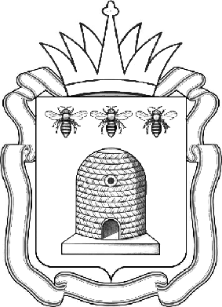
"Рисунок герба Тамбовской области" (одноцветный)

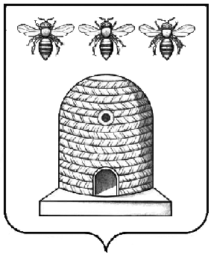
"Рисунок герба Тамбовской области" (одноцветный сокращенный вариант)

